Лабораторная работа №3. Three.js. Работа с анимацией.
ЗАДАНИЕ
#A
Создать сцену с 3d моделью, как показано на картинке. Привязать анимации передвижения, прыжка, танца и др. к определенным клавишам на клавиатуре. Анимация выполняется на одном месте, т. е. координаты модели не изменяются. Инструкцию по выполнению пункта A и 3d модель попросить у преподавателя.
Примечание. Можно использовать другую модель. Должно быть минимум 5 анимаций.
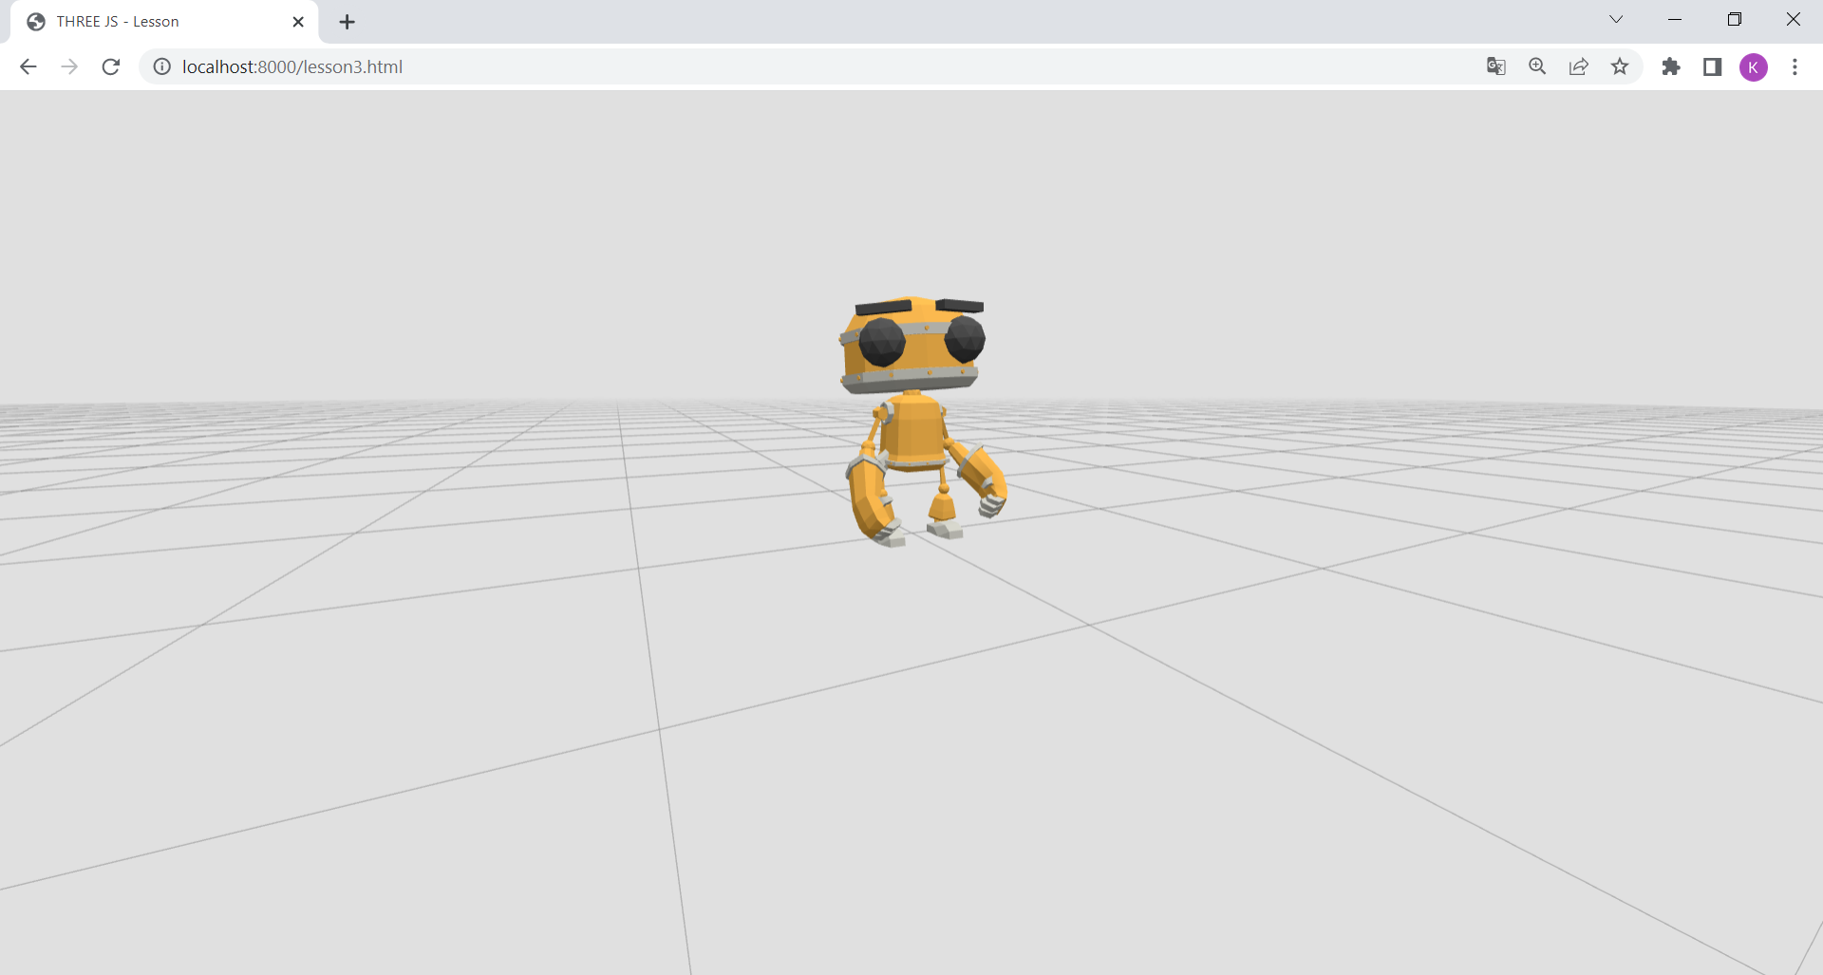
#В
Добавить предметы вокруг модели. При исполнении анимации передвижения модели менять координаты 3d модели в соответствующем направлении. Камера должна следовать за персонажем (OrbitControl). Персонаж не должен проходить сквозь предметы.
Документация:
https://learn.javascript.ru/keyboard-events
https://www.w3.org/TR/uievents-code/#table-key-code-alphanumeric-writing-system
https://threejs.org/docs/#api/en/animation/KeyframeTrack
https://threejs.org/docs/#api/en/animation/AnimationMixer
https://threejs.org/docs/#api/en/animation/AnimationAction
https://threejs.org/docs/#Raycaster

